עקבות בחול
לילה אחד חלם אדם חלום. בחלום הוא הולך על שפת הים, מטייל עם אלוקים ומולו בשמים הבזיקו תמונות מחייו.
בכל תמונה הבחין בשני זוגות עקבות בחול, זוג אחד שלו והשני של אלוקים.

הביט האדם לאחור על העקבות שבחול, כשהבזיקה תמונת חייו האחרונה מולו, הוא הבחין כי פעמים רבות יש רק זוג אחד של עקבות לאורך הדרך. הוא גם הבחין כי דווקא בתמונות העצובות והאומללות בחייו, נשנה הדבר.
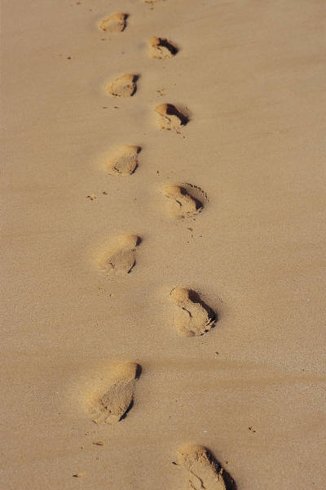
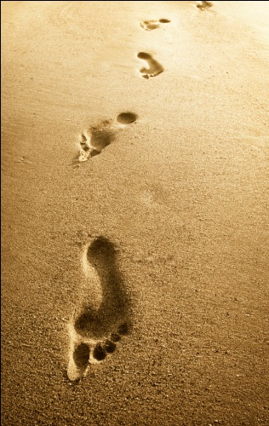

פנה האדם אל אלוקים ואמר: "אלוקים, אתה אמרת לי שכאשר אחליט ללכת אחריך, תלך איתי לאורך כל הדרך, אך הבחנתי כי בתקופות הקשות של חיי, צעדתי לבד. אינני מבין מדוע עזבת אותי דווקא בזמנים שנזקקתי לך ביותר?"
המשך את הסיפור:
ענה לו אלוקים: _______________________________________________________________________
_______________________________________________________________________________________________________________________________________________
המשך הסיפור עקבות בחול:

ענה לו אלוקים :
"בני אוהב אני אותך ולעולם לא אעזבך. באותן תקופות שבהן כה רב היה סבלך, כשאתה רואה זוג אחד של עקבות –
לא היו אלה עקבותייך, היו אלה עקבותיי שלי כשנשאתי אותך על כפיי."

מה ניתן ללמוד מסיפור זה, על הקשר בין ה' לעם ישראל?
_________________________________________
ספר על אירוע אישי / משפחתי, בו הרגשת שה' נמצא איתך.
______________________________________________________________________________________________________________________________________________________________________________________________________________________________________________________



